
Sanne (8 jaar) is een meisje dat rustig en stil haar gang gaat. Ze valt niet zo op. Sanne doet goed mee met de lessen en kan goed doorwerken. Ze laat zich niet zomaar afleiden. In de groep heeft ze niet veel contacten en uit ze niet zo snel haar eigen mening. Daar lijkt ze tevreden mee. Op het oog een lief meisje dat zich rustig een weg baant in de groep. Of zou ze toch wel wat extra ondersteuning kunnen gebruiken in het omgaan met leeftijdsgenoten en met zichzelf?

Faris (9 jaar) is een populaire jongen. Hij maakt gemakkelijk contact en is geliefd bij de kinderen in de groep. Hij heeft veel leuke ideeën. Faris vindt het wel lastig om samen te werken. Hij wil graag zijn eigen plan uitvoeren en blijft bijvoorbeeld bij het rekenen op de iPad niet altijd op de afgesproken website. Als anderen er iets van zeggen, vindt Faris het wel eens lastig om zich te beheersen. Zo ontstaan er makkelijk conflicten. De ruzies zijn ook weer snel opgelost, want Faris vindt het vervelend als hij ruzie heeft.

Het gebruik van Zien!+
Twee kinderen in groep 5. De één vraagt weinig aandacht, de ander vraagt wat meer aandacht. Gaat het goed met hen? Hebben ze misschien extra ondersteuning nodig of ontwikkelen ze zich goed met de begeleiding die hen wordt geboden? Hun leerkracht kan deze vraag hebben, net als u die mogelijk heeft over het functioneren van je kind. Op het eerste gezicht lijkt er niets aan de hand: Een rustig meisje dat goed meekomt in de groep en een leuke jongen die veel vrienden heeft en daar ook wel eens ruzie mee maakt. Toch is het voor deze kinderen wel goed als de leerkracht eens verder kijkt. Dat kan met Zien!+.

Zien!+ is een digitaal hulpmiddel dat op school gebruikt wordt door leerkrachten om kinderen te volgen en hun competenties te vergroten. Binnen Zien!+ bestaat de mogelijkheid om kinderen te volgen op het gebied van sociale vaardigheden (omgaan met bekenden), omgaan met activiteiten, omgaan met onbekenden (burgerschap) en omgaan met media door middel van vragenlijsten. Zodra de leerkracht de vragenlijsten heeft ingevuld, kan doorgeklikt worden naar doelen en krijgt de leerkracht suggesties over hoe de leerkracht de groep of een kind extra zou kunnen ondersteunen.

Daarnaast kunnen kinderen van groep 5 tot en met 8 ook zelf de vragenlijsten invullen. Door hun antwoorden krijgt de leerkracht een beeld van wat het kind van zichzelf vindt en hoe het zijn omgeving, de omgang met zijn klasgenoten of de leerkracht beleeft. Dat is heel waardevol. Het vormt vaak ook de aanleiding voor een mooi gesprek: waarover ben je tevreden? Wat zou er anders kunnen? Wat kun jij daar zelf voor doen? Hoe kan de leerkracht daarbij helpen? Uit dit gesprek kunnen doelen voortvloeien die ook uit het kind zelf komen. Werken aan doelen heeft immers alleen effect als een kind zelf gemotiveerd is om ergens aan te werken!

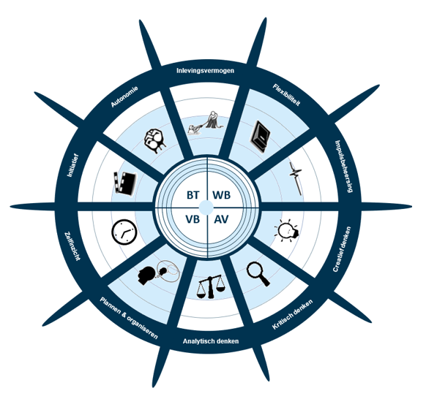
Het stuur van Zien!+
De visualisatie van Zien!+ is een stuur, wat staat voor zelfsturing. Het kind staat niet alleen aan het stuur, maar wordt begeleid door de leerkracht. In het midden, het hart van het stuur zijn de vier ontwikkelvoorwaarden zichtbaar. De ontwikkelvoorwaarden zijn Betrokkenheid, Welbevinden, Veiligheidsbeleving en Aantasting van de veiligheid. Daar omheen staan de tien ontwikkelgebieden. Dit zijn Initiatief, Autonomie, Inlevingsvermogen, Flexibiliteit, Impulsbeheersing, Zelfinzicht, Plannen & Organiseren, Analytisch denken, Kritisch denken en Creatief denken. Zien!+ stelt de leerkracht vragen over deze veertien aspecten.

Ontwikkelvoorwaarden
Bij Betrokkenheid (BT) gaat het om de innerlijke gerichtheid op een taak. Denk aan plezier en belangstelling. Vooral concentratie op het werk is duidelijk te zien. Het kind laat zich niet zomaar afleiden, ook al is er bijvoorbeeld drukte van andere kinderen om hem heen. Welbevinden (WB) betekent dat het kind plezier toont, ontspannen is en graag naar school gaat. Het kind toont een blijde en levenslustige indruk. Veiligheidsbeleving (VB) gaat over hoe veilig een kind zich voelt op school, in de klas en op het plein. Het kind heeft het gevoel erbij te horen. Bij Aantasting van de veiligheid (AV) gaat het erom of een kind het gevoel heeft dat er sprake is van een stelselmatig fysieke, verbale en/of relationele agressieve benadering door een ander kind, waarbij het slachtoffer het gevoel heeft dat hij niet tegen de dader op kan.
Betrokkenheid, welbevinden, veiligheidsbeleving en aantasting van de veiligheid worden als voorwaardelijk gezien om te kunnen ontwikkelen. U kunt het zich wel voorstellen: als je niet lekker in je vel zit, bijvoorbeeld omdat je hoofdpijn hebt of je goudvis net is overleden, dan lukt het niet zo goed om te leren of om met anderen om te gaan. Het is dan belangrijk dat eerst samen met het kind en u als ouder gekeken wordt wat er gedaan kan worden om de ontwikkelvoorwaarden te verbeteren.

Ontwikkelgebieden
Wanneer én door het kind én door anderen in zijn omgeving het contact als prettig wordt ervaren, is er balans tussen hoeveel ruimte het kind inneemt én hoeveel ruimte het geeft aan een ander. Deze staan bovenaan het stuur. Ruimtenemende vaardigheden zijn initiatief en autonomie. Als een kind uit eigen beweging start met een taak, activiteit of een interactie, toont het kind Initiatief. Het kind durft contact te maken met anderen. Eigen keuzes maken en voor jezelf opkomen, is Autonomie. Beschikken over ‘eigenheid’ bevordert namelijk dat je bij je eigen keuzes kunt blijven, de groepsdruk kan weerstaan en niet al te afhankelijk bent van wat anderen van je vinden. Daarnaast kun je je eigen ideeën uitvoeren. Ruimtegevende vaardigheden zijn inlevingsvermogen, flexibiliteit en impulsbeheersing. Een kind met Inlevingsvermogen is in staat om zich te verplaatsen in de ander en kan zijn gevoelens daarop afstemmen. Een kind dat zich inleeft in de ander, laat merken dat het oog heeft voor anderen. Het weet wanneer andere kinderen hulp nodig hebben. Het tonen van deze vaardigheid draagt doorgaans positief bij aan het groepsklimaat. Flexibiliteit is een vaardigheid die belangrijk kan zijn om bijvoorbeeld goed te kunnen samenwerken met andere kinderen. Het kind is in staat om een compromis te sluiten en kan zijn eigen plan loslaten als dat nodig is. Teleurstellingen horen erbij, maar het kind kan zich over de teleurstelling heen zetten. Wanneer een kind eerst denkt en daarna doet, dan laat hij bovendien zien dat hij controle heeft over zijn eigen gedrag. Dit wordt Impulsbeheersing genoemd. Hij vraagt weinig aandacht en kan zich goed aan de regels houden. Dat je je impulsen kunt beheersen, werkt positief door op vriendschappen, het samenwerken verloopt soepeler, tijdens de uitleg kan beter worden opgelet en conflicten en ruzies worden sneller opgelost.

Andere ontwikkelgebieden, onder aan het stuur, zijn zelfinzicht, plannen & organiseren, analytisch denken, kritisch denken en creatief denken. Als een kind in staat is zijn eigen kwaliteiten, interesses en ontwikkelpunten te herkennen en benoemen, heeft een kind veel Zelfinzicht. Een kind dat in staat is om een plan te bedenken en uit te voeren om zo een doel te bereiken, kan goed Plannen en Organiseren. Wanneer het kind in staat is grote vraagstukken op te splitsen in kleinere stukken, verbanden te leggen en logisch na kan denken, beschikt het kind over de mogelijkheid om Analytisch te denken. Kritisch denken is de vaardigheid om informatie te controleren, maar ook te beoordelen. Zo komen kinderen steeds meer in aanraking met sociale media. Echter is niet alles wat op internet staat waar en zullen zij kritisch moeten blijven nadenken of het echt klopt. Het kind dat voor elk probleem een creatieve oplossing weet te bedenken, is sterk in Creatief denken. Deze kinderen bedenken vaak oplossingen die out-of-the-box zijn.

De veertien aspecten van Zien!+ beïnvloeden elkaar. Een jongen die niet goed zijn impulsen kan beheersen en daardoor veel conflicten heeft, zal minder goed vriendjes maken. Kinderen in de groep zullen hem misschien gaan mijden. Hierdoor kan het kind zich minder gelukkig voelen en gaat zijn welbevinden omlaag. Een meisje dat erg vasthoudt aan haar eigen ideeën en het moeilijk vindt om deze los te laten, zal veel moeite ondervinden bij het samenwerken en samenspelen. Die jongen die alles maar goed vindt en niet zo vaak zijn eigen mening geeft. Durft hij wel zichzelf te zijn? En is hij hier gelukkig mee?

Sanne en Faris als voorbeeld
Hieronder zie je de resultaten van een ingevulde vragenlijst over Omgaan met Bekenden van Sanne en Faris. De scores lopen van 1 tot 4. Een hogere score betekent dat het kind dit gedrag vaker laat zien, ook wanneer het wat lastiger wordt.

Sanne
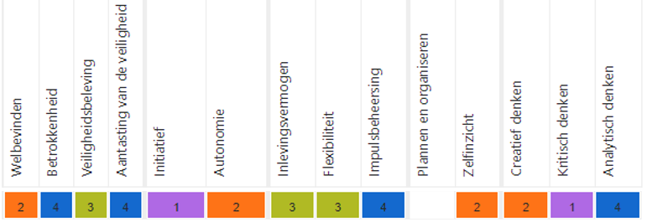
Sanne toont een hoge betrokkenheid, haar welbevinden is echter lager dan gemiddeld. Initiatief toont Sanne niet veel. Ze is flexibel, maar durft niet altijd te zeggen wat ze ervan vindt (Autonomie). Haar impulsbeheersing is goed en met een beetje aanmoediging is Sanne een behulpzaam meisje (Inlevingsvermogen). Op het eerste gezicht lijkt het dat het met Sanne wel goed gaat, maar toch lijkt ze niet echt blij te zijn. Zou het zijn dat ze misschien meer vriendinnetjes wil hebben, maar niet goed weet hoe ze dit moet aanpakken? Met een beetje hulp van de leerkracht kan Sanne leren hoe ze op een goede manier contact kan maken met andere kinderen. Hierdoor kan zij meer contacten in de groep krijgen en zou zij beter in haar vel kunnen gaan zitten.

Faris
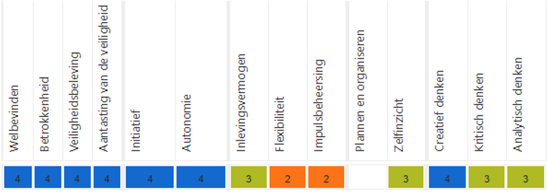
Faris toont een goede betrokkenheid en zit lekker in zijn vel. Hij heeft veel vrienden en maakt gemakkelijk contact. Hij is niet zo flexibel en doet eerst iets voordat hij nadenkt. Hierdoor heeft hij regelmatig conflicten. Hij is in staat om dit meestal zelf op te lossen. Faris is aanwezig in de groep. Doordat hij regelmatig conflicten heeft, zou de leerkracht kunnen zeggen dat Faris moet leren om zichzelf beter te beheersen. Maar heeft Faris wel echt ondersteuning nodig? Hij voelt zich goed, zijn werk lijdt er niet onder en hij heeft veel vriendjes. Bovendien is hij best in staat om een ruzie zelf op te lossen. De leerkracht besluit om het zo te laten. Ondersteuning geven kan altijd nog wanneer Faris eronder lijdt of wanneer andere kinderen erdoor in het gedrang komen.

Kortom, met Zien!+ kunnen leerkrachten de brede ontwikkeling van je kind in beeld brengen, de resultaten benutten in gesprek met het kind of met ouders, kunnen leerkrachten beter signaleren welke leerlingen extra ondersteuning nodig hebben en hier planmatig en doelgericht mee aan de slag.

